Информационный бюллетень  «Вестник Новокубанского городского поселения Новокубанского района» | № 31 от 27.04.2023г.  Учредитель: Совет Новокубанского городского поселения Новокубанского района

«Извещение о проведении публичных слушаний»
Комиссия по землепользованию и застройке Новокубанского городского поселения Новокубанского района, уполномоченная на проведение публичных слушаний, извещает население о том, что 10 мая 2023 года в 15:00 часов по адресу: г. Новокубанск, ул. Первомайская, 128, зал заседания администрации Новокубанского городского поселения Новокубанского района, состоятся публичные слушания по проекту предоставления разрешения на условно разрешенный вид использования земельного участка с кадастровым номером 23:21:0401011:521, общей площадью 1424 кв.м., «Деловое управление» [код 4.1], расположенного по адресу: Краснодарский край, Новокубанский район, город Новокубанск, улица III Интернационала, 25, относящегося к категории земель «земли населенных пунктов», основной вид разрешенного использования – Ремонт автомобилей.
Проект, подлежащий рассмотрению на публичных слушаниях и информационные материалы к нему, информация о дате, времени и месте проведения собрания участников публичных слушаний размещены на официальном сайте администрации Новокубанского городского поселения Новокубанского района (ngpnr.ru), а также в здании администрации на информационном стенде.
Экспозиция по данному вопросу будет проводиться в период с 27 апреля 2023 года по 09 мая 2023 года по адресу: г. Новокубанск, ул. Первомайская, 128, с 9 до 18 часов в рабочие дни, кабинет № 6.
Прием предложений и замечаний по вышеуказанному вопросу организован по адресу: г. Новокубанск, ул. Первомайская, 128, кабинет № 6, с 9 до 18 часов в рабочие дни:
в письменной или устной форме в ходе проведения собрания или собрания участников публичных слушаний по вышеуказанному вопросу;
в письменной форме в адрес организатора публичных слушаний по вышеуказанному вопросу;
посредством записи в книге учета (журнале) посетителей экспозиций проектов по вышеуказанному вопросу.
Более подробную информацию о проведении публичных слушаний можно получить по телефону 3-01-56.
А.Е. Ворожко, председатель комиссии».

проект

АДМИНИСТРАЦИЯ НОВОКУБАНСКОГО ГОРОДСКОГО

ПОСЕЛЕНИЯ НОВОКУБАНСКОГО РАЙОНА

ПОСТАНОВЛЕНИЕ
от _____________ | №_________
г. Новокубанск

О предоставлении разрешения на условно разрешенный вид использования земельного участка, расположенного по адресу:
Краснодарский край, Новокубанский район, город Новокубанск, улица III Интернационала, 25

В соответствии со статьей 39 Градостроительного кодекса Российской Федерации, Федеральным законом Российской Федерации от 6 октября 2003 года № 131-ФЗ «Об общих принципах организации местного самоуправления в Российской Федерации», постановлением администрации Новокубанского городского поселения Новокубанского района от ХХ апреля 2023 года № ХХ «О назначении публичных слушаний по вопросу предоставления разрешения на условно - разрешенный вид использования земельного участка», рассмотрев заявление Самининой Алины Юрьевны, Винокуровой Татьяны Владимировны, о предоставлении разрешения на условно разрешенный вид использования земельного участка - «Деловое управление» [код 4.1], на основании рекомендации комиссии по землепользованию и застройке Новокубанского городского поселения Новокубанского района по результатам публичных слушаний по вопросу предоставления разрешения на условно разрешенный вид использования земельного участка (заключение комиссии от ХХ мая 2023 года № ХХ), руководствуясь Уставом Новокубанского городского поселения Новокубанского района, п о с т а н о в л я ю:
1. Предоставить разрешение на условно разрешенный вид использования земельного участка площадью 1424 квадратных метров, с кадастровым номером 23:21:0401011:521, расположенного по адресу: Краснодарский край, Новокубанский район, город Новокубанск, ул. III Интернационала, 25, в границах территориальной зоны «Ж-1. Зона застройки индивидуальными жилыми домами», имеющего вид разрешенного использования «Ремонт автомобилей», на условно разрешенный вид использования «Деловое управление» код 4.1
2. Самининой Алине Юрьевне, Винокуровой Татьяне Владимировне обратиться в Межмуниципальный отдел по городу Армавиру, Новокубанскому и Успенскому районам Управления Федеральной службы государственной регистрации, кадастра и картографии по Краснодарскому краю, для внесения соответствующих изменений.
3. Управлению имущественных и земельных отношений, архитектуры и градостроительства администрации Новокубанского городского поселения Новокубанского района (Никитенко) настоящее постановление:
1) опубликовать в информационном бюллетене «Вестник Новокубанского городского поселения Новокубанского района»;
2) разместить:
на официальном сайте Новокубанского городского поселения Новокубанского района в информационно-телекоммуникационной сети «Интернет» (www.ngpnr.ru);
в государственной информационной системе обеспечения градостроительной деятельности.
4. Контроль за исполнением настоящего постановления возложить на заместителя главы Новокубанского городского поселения Новокубанского района, начальника отдела муниципального контроля А.Е. Ворожко.
5. Постановление вступает в силу со дня его подписания.

Глава Новокубанского городского поселения
Новокубанского района П.В. Манаков

Индивидуальный предприниматель Спирин Иван Леонидович
ЗАКЛЮЧЕНИЕ
о возможности использования земельного участка в соответствии с запрашиваемым условно разрешенным видом использования, в том числе в части соблюдения требований технических регламентов, СП, с учетом наличия (или отсутствия) зон с особыми условиями использования территории, и содержащее информацию о предполагаемом уровне (и иных характеристиках) негативного воздействия на окружающую среду
на земельном участке по адресу:
г. Новокубанск, ул. III Интернационала, 25
г. Новокубанск
ЗАКЛЮЧЕНИЕ

Настоящее заключение о возможности получения условно разрешенного вида использования земельного участка «Деловое управление», где возможно:
- размещение объектов капитального строительства с целью: размещения объектов управленческой деятельности, не связанной с государственным или муниципальным управлением и оказанием услуг, а также с целью обеспечения совершения сделок, не требующих передачи товара в момент их совершения между организациями, в том числе биржевая деятельность (за исключением банковской и страховой деятельности).
Определение возможного оказания негативного воздействия на окружающую среду в результате получения условно разрешенного вида использования земельного участка площадью 1424 кв.м., с кадастровым номером 23:21:0401011:521, расположенного по адресу: г. Новокубанск, ул. III Интернационала, 25, в соответствии со статьей 39 Градостроительного кодекса Российской Федерации.
Согласно части 1 ст. 39 Градостроительного кодекса Российской Федерации, порядок предоставления разрешения на условно разрешенный вид использования, земельного участка или объекта капитального строительства, физическое или юридическое лицо, заинтересованное в предоставлении разрешения на условно разрешенный вид использования земельного участка или объекта капитального строительства, направляет заявление в комиссию.
Целью настоящего заключения для получения условно разрешенного вида использования земельного участка площадью 1424 кв.м., с кадастровым номером 23:21:0401011:521, расположенного по адресу: г. Новокубанск, ул. III Интернационала, 25, является:
- определение возможности использования земельного участка в соответствии с запрашиваемым условно разрешенным видом использования, в том числе в части соблюдения требований технических регламентов Федерального закона от 22.07.2008 г. № 123-ФЗ «Технический регламент о требованиях пожарной безопасности», Федерального закона от 30.12.2009 г. №384-ФЗ «Технический регламент о безопасности зданий и сооружений», СП, с учетом особых условий использования территории и содержащие информацию о предполагаемом уровне (и иных характеристиках) негативного воздействия на окружающую среду.
- Градостроительные сведения застройки земельного участка в границах Новокубанского городского поселения
- Сведения о земельном участке из правил землепользования и застройки (ПЗЗ) на территории Новокубанского городского поселения
- Рассматриваемый земельный участок с площадью 1424 кв.м., с кадастровым номером 23:21:0401011:521, расположен по адресу: г. Новокубанск, ул. III Интернационала, 25.
- В соответствии с Правилами землепользования и застройки на территории Новокубанского городского поселения (далее ПЗЗ), утвержденными решением Совета Новокубанского городского поселения Новокубанского района от 01.08.2014 г. № 585 «Об утверждении Правил землепользования и застройки территории Новокубанского городского поселения Ново кубанского района Краснодарского края», в редакции от 23.04.2021 г. № 236 «О внесении изменений в решение Совета Новокубанского городского поселения Новокубанского района от 01.08.2014 г. N2 585 «Об утверждении Правил землепользования и застройки территории Новокубанского городского поселения Новокубанского района Краснодарского края», рассматриваемый участок расположен в жилой зоне (Ж), которая выделена для обеспечения правовых условий формирования жилых районов и организации благоприятной и безопасной среды проживания населения, отвечающей его социальным, культурным, бытовым и другим потребностям.
- Согласно ПЗЗ, ст. 40 «Градостроительные регламенты. Жилые зоны», данный земельный участок относится к градостроительной зоне Ж-1 - Зона застройки индивидуальными жилыми домами. В данной градостроительной зоне, градостроительным регламентом территориальной зоны Ж-1, предусмотрен испрашиваемый условно разрешенный вид использования земельного участка - 4.1. «Деловое управление», запрашиваемый Заказчиком:

384-ФЗ «Технический регламент о безопасности зданий и сооружений», СП, с учетом особых условий использования территории и содержащие информацию о предполагаемом уровне (и иных характеристиках) негативного воздействия на окружающую среду.
Градостроительные сведения застройки земельного участка в границах Новокубанского городского поселения
- Сведения о земельном участке из правил землепользования и застройки (ПЗЗ) на территории Новокубанского городского поселения
Рассматриваемый земельный участок с площадью 1424 кв.м., с кадастровым номером 23:21:0401011:521, расположен по адресу: г. Новокубанск, ул. III Интернационала, 25.
В соответствии с Правилами землепользования и застройки на территории Новокубанского городского поселения (далее ПЗЗ), утвержденными решением Совета Новокубанского городского поселения Новокубанского района от 01.08.2014 г. № 585 «Об утверждении Правил землепользования и застройки территории Новокубанского городского поселения Ново кубанского района Краснодарского края», в редакции от 23.04.2021 г. № 236 «О внесении изменений в решение Совета Новокубанского городского поселения Новокубанского района от 01.08.2014 г. N2 585 «Об утверждении Правил землепользования и застройки территории Новокубанского городского поселения Новокубанского района Краснодарского края», рассматриваемый участок расположен в жилой зоне (Ж), которая выделена для обеспечения правовых условий формирования жилых районов и организации благоприятной и безопасной среды проживания населения, отвечающей его социальным, культурным, бытовым и другим потребностям.
Согласно ПЗЗ, ст. 40 «Градостроительные регламенты. Жилые зоны», данный земельный участок относится к градостроительной зоне Ж-1 - Зона застройки индивидуальными жилыми домами. В данной градостроительной зоне, градостроительным регламентом территориальной зоны Ж-1, предусмотрен испрашиваемый условно разрешенный вид использования земельного участка - 4.1. «Деловое управление», запрашиваемый Заказчиком:

- размещение объектов капитального строительства с целью: размещения объектов управленческой деятельности, не связанной с государственным или муниципальным управлением и оказанием услуг, а также с целью обеспечения совершения сделок, не требующих передачи товара в момент их совершения между организациями, в том числе биржевая деятельность (за исключением банковской и страховой деятельности).
Согласно ст. 38 ПЗЗ, при размещении зданий, строений и сооружений должны соблюдаться предельные параметры разрешенного строительства, установленные для соответствующей территориальной зоны статьей 40 настоящих Правил, местные нормативы градостроительного проектирования, а также установленные законодательством о пожарной безопасности и законодательством в области обеспечения санитарно-эпидемиологического благополучия населения минимальные нормативные противопожарные и санитарно-эпидемиологические разрывы между зданиями, строениями и сооружениями, в том числе и расположенными на соседних земельных участках.
Для условно разрешенного вида использования земельного участка с кодом вида - 4.1 установлены следующие предельные (минимальные и (или) максимальные) размеры земельных участков и предельные параметры разрешенного строительства или реконструкции объектов капитального строительства:
- минимальная/максимальная площадь земельных участков -200/45000 кв.м;
- минимальная ширина вдоль фронта улицы -12 м;
- минимальный отступ зданий, сооружений и строений от красной линии улиц - ,0 м в новых микрорайонах; по линии существующей застройки в застроенной
территории;
- минимальный отступ зданий, сооружений и строений от красной линии проездов - 0,0 м новых микрорайонах; по линии существующей застройки в застроенной территории;
- минимальный отступ здании, сооружении и строении от границ смежных земельных участков - 0,0 м при блокировке; 3,0 м в иных случаях;
- максимальное количество надземных этажей зданий - 3;
- максимальная высота зданий от уровня земли до уровня верха перекрытия последнего - 20 м;

- максимальный процент застройки - 65 %.
Рассматриваемый земельный участок с площадью 1424 кв.м., с кадастровым номером 23:21:0401011:521, расположенный по адресу: г. Новокубанск, ул. III Интернационала, 25, соответствует требованиям статьи 40 ПЗЗ, в части предельных (минимальных и (или) максимальных) размеров земельных участков и предельных параметров разрешенного строительства, реконструкции объектов капитального строительства.
Застройку земельных участков следует осуществлять в соответствии с предельными параметрами разрешенного строительства, установленными статьей 40, с учетом положений статьи 38 настоящих Правил.
Расстояние от объектов капитального строительства до объектов, расположенных на смежных земельных участках, следует принимать на основании действующих строительных, экологических, санитарноэпидемиологических, противопожарных норм, местных нормативов градостроительного проектирования и настоящих Правил.
Получение испрашиваемого условно разрешенного вида использования - «Деловое управление» для земельного участка с площадью 1424 кв.м., с кадастровым номером 23:21:0401011:521, расположенным по адресу: г. Новокубанск, ул. III Интернационала, 25, соответствует требованиям градостроительных норм, согласно ПЗЗ, не окажет негативное воздействие на окружающую среду, с соблюдением требований технических регламентов, Федерального закона от 22.07.2008 г. № 123-ФЗ «Технический регламент о требованиях пожарной безопасности», Федерального закона от 30.12.2009 г. № 384-ФЗ «Технический регламент о безопасности зданий и сооружений».
- Сведения о функциональном назначении земельного участка в соответствии с генеральным планом Новокубанского городского поселения
Согласно схеме функционального зонирования территории Новокубанского городского поселения, земельный участок с площадью 1424 кв.м., с кадастровым номером 23:21:0401011:521, расположенный по адресу: г. Новокубанск, ул. III Интернационала, 25, расположен в жилой зоне «Ж», с целевым направлением Ж - 1 зона застройки индивидуальными жилыми домами, предназначена для выделена для обеспечения правовых, социальных, культурных, бытовых условий формирования жилых районов с минимально разрешенным набором услуг местного значения. Существующий вид разрешенного использования земельного участка «Ремонт автомобилей» (4.9.1.4) отсутствует в зоне Ж - 1.
- Сведения об объектах капитального строительства расположенных в границах рассматриваемого земельного участка
На земельном участке с площадью 1424 кв.м., с кадастровым номером 23:21:0401011:521, расположенном по адресу: г. Новокубанск, ул. III Интернационала, 25, отсутствуют объекты капитального строительства. В дальнейшем на данном земельном участке предусматривается возвести здание универсального назначения, а сам земельный участок эксплуатировать с условно разрешенным видом использования - «Деловое управление».

- Сведения об ограничения использования земельного участка, наличия зон с особыми условиями использования территории
В соответствии со сведениями информационной системы обеспечения градостроительной деятельности Новокубанского городского поселения, земельный участок с площадью 1424 кв.м., с кадастровым номером 23:21:0401011:521, расположенный по адресу: г. Новокубанск, ул. III Интернационала, 25, находится в 3 поясе санитарной охраны источника водоснабжения и в зоне затопления Р=1%, согласно приказа Кубанского БВУ № 79-пр от 11.06.2021.
В соответствии с Водным Кодексом Российской Федерации (от 03.03.06 г. №74 ФЗ) и Федеральным законом от 30.03.1999г. №52-ФЗ «О санитарно- эпидемиологическом благополучии населения», в 3-ем поясе водозабора предусматриваются следующие мероприятия:
- выявление, ликвидация всех бездействующих, старых или неправильно эксплуатируемых скважин, представляющих опасность загрязнения водоносного горизонта;
- регулирование любого нового строительства и бурения новых скважин при обязательном согласовании местными органами санитарного надзора, геологического контроля и регулирования использования и охране вод;
- запрещение закачки отработанных вод в подземные горизонты, подземного складирования твердых отходов и разработки недр, могущей привести к загрязнению водоносного горизонта;
- своевременное выполнение мероприятий по санитарной охране поверхностных водотоков, гидравлически связанных с используемым водоносным горизонтом;

- запрещение размещения накопителей промстоков, шламохранилшц, складов ГСМ, складов ядохимикатов и минеральных удобрений, крупных птицефабрик и животноводческих комплексов.
В границах зон затопления, подтопления запрещаются:
- строительство объектов капитального строительства, не обеспеченных сооружениями и (или) методами инженерной защиты территорий и объектов от негативного воздействия вод;
- использование сточных вод в целях повышения почвенного плодородия;
- размещение кладбищ, скотомогильников, объектов размещения отходов производства и потребления, химических, взрывчатых, токсичных, отравляющих веществ, пунктов хранения и захоронения радиоактивных отходов;
- осуществление авиационных мер по борьбе с вредными организмами. Инженерная защита территорий и объектов от негативного воздействия вод (строительство водоограждающих дамб, берегоукрепительных сооружений и других сооружений инженерной защиты, предназначенных для защиты территорий и объектов от затопления, подтопления, разрушения берегов водных объектов, и (или) методы инженерной защиты, в том числе искусственное повышение поверхности территорий, устройство свайных фундаментов и другие методы инженерной защиты) осуществляется в соответствии с законодательством Российской Федерации о градостроительной деятельности органами государственной власти и органами местного самоуправления, уполномоченными на выдачу разрешений на строительство в соответствии с законодательством Российской Федерации о градостроительной деятельности, юридическими и физическими лицами - правообладателями земельных участков, в отношении которых осуществляется такая защита.

Мероприятия по водоотведению поверхностных стоков за пределы земельного участка проводятся застройщиком при условии согласования указанных мероприятий с собственниками (владельцами) смежных земельных участков. Поднятие уровня земельного участка путем отсыпки грунта допускается при наличии письменного согласия правообладателей соседних земельных участков.
С учетом наличия особых условий использования территории, при условии соблюдения всех вышеперечисленных требований для охранных и защитных зон, а также получения согласования технических служб ответственных за ведение работ в охранных и защитных зонах, то возможно использование данного земельного участка в соответствии с испрашиваемым условно разрешенным видом использования «Деловое управление».
Получение испрашиваемого условно разрешенного вида использования «Деловое управление» (4.1) для земельного участка с площадью 1424 кв.м., с кадастровым номером 23:21:0401011:521, расположенном по адресу: г. Новокубанск, ул. III Интернационала, 25, с учетом наличия особых условий использования территории, не окажет негативного воздействия на окружающую среду, соответствует требованиям технических регламентов Федерального закона от 22.07.2008 г. № 123-ФЗ «Технический регламент о требованиях пожарной безопасности», Федерального закона от 30.12.2009 г. № 384-ФЗ «Технический регламент о безопасности зданий и сооружений».
2. Анализ градостроительной ситуации
Рассматриваемый земельный участок с площадью 1424 кв.м., с кадастровым номером 23:21:0401011:521, расположенный по адресу: г. Новокубанск, ул. III Интернационала, 25, находится в юго-восточной части г. Новокубанска. С запада данный земельный участок граничит с двумя земельными участками: КН 23:21:0401011:523 (г. Новокубанск, ул. III Интернационала, 27), с площадью 630 кв.м, с разрешенным видом использования - для индивидуального жилищного строительства; магазины и торговые павильоны, на территории находится объект капитального строительства; КН 23:21:0401011:1709 (г. Новокубанск, ул. Дзержинского, 181), с декларированной площадью 600 кв.м, с разрешенным
видом использования - для индивидуального жилищного строительства, на территории находится объект капитального строительства. С востока данный земельный участок граничит с двумя земельными участками: КН 23:21:0401011:1980 (г. Новокубанск, ул. III Интернационала, 23), с площадью 845 кв.м, с разрешенным видом использования - для индивидуального жилищного строительства, на территории находится объект капитального строительства; КН 23:21:0401011:1981 (г. Новокубанск, ул. Пролетарская, 196), с площадью 700 кв.м, с разрешенным видом использования - для индивидуального жилищного строительства, на территории находится объект капитального строительства. С юга данный земельный участок граничит с земельным участком: КН 23:21:0401011:4534 (г. Новокубанск, ул. Пролетарская, 198), с площадью 661 кв.м, с разрешенным видом использования - для индивидуального жилищного строительства, на территории находится объект капитального строительства. С севера данный земельный участок граничит с ул. III Интернационала.
Категория земель - земли населенных пунктов.
Красная линия в границах земельного участка, не утверждена.
На данный момент в границах земельного участка отсутствуют объекты капитального строительства. В дальнейшем на данном земельном участке будет возводится объект капитального строительства - здание универсального назначения.
Участок расположен в пределах границ Новокубанского городского поселения.
Участок расположен в 3 поясе зоны санитарной охраны источника водоснабжения и в зоне затопления Р-\%, согласно приказа Кубанского БВУ № 79 от 11.06.2021 г.
Участок имеет подъезд с ул. III Интернационала.
На рассматриваемом земельном участке отсутствуют ценные градоформирующие объекты; исторически значиьше объекты, здания и сооружения составляющие предмет охраны данного поселения; объекты культурного наследия.
В результате проведения анализа градостроительной ситуации, настоящим заключением подтверждается возможность получения условно разрешенного

вида использования земельного участка 4.1. «Деловое управление», где возможно размещение объектов капитального строительства с целью: размещения объектов управленческой деятельности, не связанной с государственным или муниципальным управлением и оказанием услуг, а также с целью обеспечения совершения сделок, не требующих передачи товара в момент их совершения между организациями, в том числе биржевая деятельность (за исключением банковской и страховой деятельности).
Настоящее ЗАКЛЮЧЕНИЕ
подтверждает, что земельный участок с площадью 1424 кв.м., с кадастровым
номером 23:21:0401011:521, расположенный по адресу: г. Новокубанск, ул. III
Интернационала, 25, с существующим видом разрешенного использования
«Ремонт автомобилей» и с заменой данного вида на испрашиваемый вид условно
разрешенного использования 4.1. «Деловое управление», где возможно
размещение объектов капитального строительства с целью: размещения объектов
управленческой деятельности, не связанной с государственным или
муниципальным управлением и оказанием услуг, а также с целью обеспечения
совершения сделок, не требующих передачи товара в момент их совершения
между организациями, в том числе биржевая деятельность (за исключением
банковской и страховой деятельности), не несет негативного воздействия на
окружающую среду; соответствует требованиям технических регламентов, в том
числе Федеральному закону от 22.07.2008 г. № 123-ФЗ «Технический регламент о
требованиях пожарной безопасности», Федеральному закону от 30.12.2009 г. №
384-ФЗ «Технический регламент о безопасности зданий и сооружений»,
требованиям СП и возможно использование земельного участка с учетом наличия
особых условий использования территории, при условии соблюдения всех
вышеперечисленных требований для охранных и защитных зон, а также
получения согласования технических служб ответственных за ведение работ в
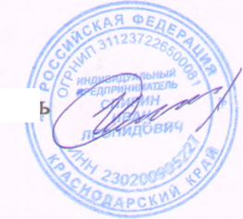
охранных и защитных зонах.
Индивидуальный предприниматель;
Спирин И.Л. 17.04.2023г.

ПРИЛОЖЕНИЯ
Приложения:
- Топографическая съемка земельного участка Масштаб 1:500.
- Выкопировка из карты градостроительного зонирования правил
землепользования и застройки Новокубанского городского поселения.

Выкопировка из карты градостроительного зонирования правил
землепользования и застройки Новокубанского городского поселения

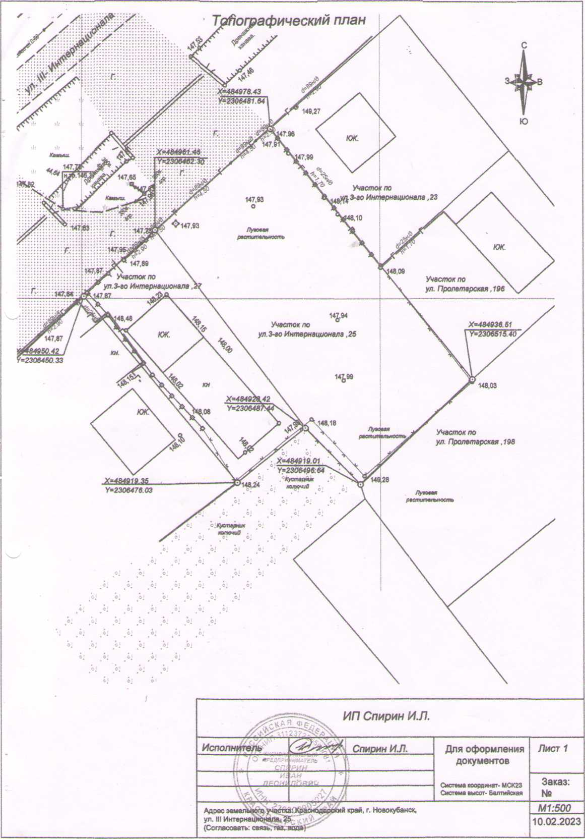
Ж - 1. Зона застройки индивидуальными жилыми домами
Зона застройки индивидуальными жилыми домами Ж-1 выделена для обеспечения правовых, социальных, культурных, бытовых условий формирования жилых районов с минимально разрешенным набором услуг местного значения.

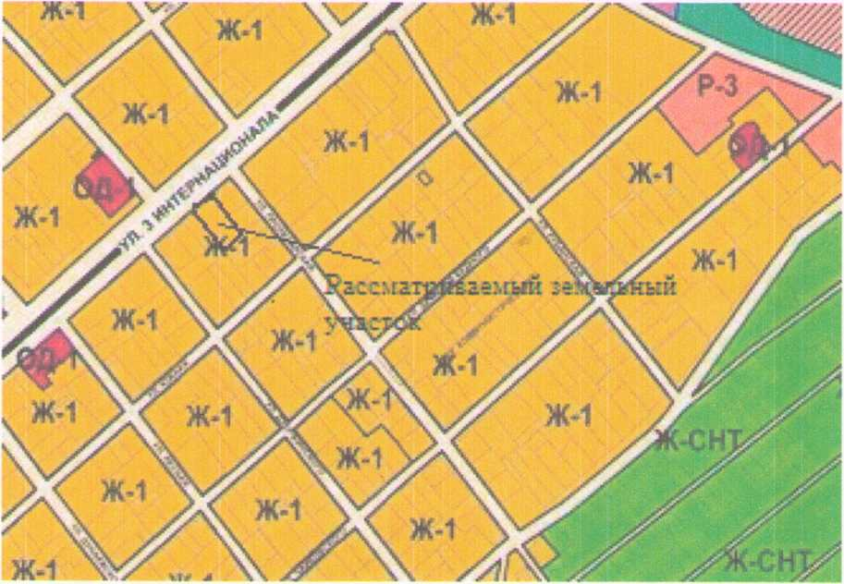
ПРОЕКТ
АДМИНИСТРАЦИЯ НОВОКУБАНСКОГО ГОРОДСКОГО
ПОСЕЛЕНИЯ НОВОКУБАНСКОГО РАЙОНА
ПОСТАНОВЛЕНИЕ
от
г. Новокубанск
Об утверждении схемы расположения земельного участка на кадастровом
плане соответствующей территории, расположенного по адресу:
Российская Федерация, Краснодарский край, Новокубанский район,
Новокубанское городское поселение, город Новокубанск,
улица Батайская, 3
В соответствии с Федеральным законом от 06 октября 2003 года № 131-ФЗ «Об общих принципах организации местного самоуправления в Российской Федерации», Федеральным законом от 25 октября 2001 года № 137-ФЗ «О введении в действие Земельного кодекса Российской
Федерации», законом Краснодарского края от 05 ноября 2002 года № 532-K3 «Об основах регулирования земельных отношений в Краснодарском крае», пунктом 2.1 статьи 11.10 Земельного кодекса Российской Федерации, правилами землепользования и застройки Новокубанского городского поселения Новокубанского района Краснодарского края, утвержденными решением Совета Новокубанского городского поселения Новокубанского района от 01 августа 2014 года № 585 (с изменениями от 29 июля 2022 года № 397), руководствуясь Уставом Новокубанского городского поселения Новокубанского района, на основании проведенных кадастровым инженером Л.А. Залиной кадастровых работ земельного участка и заявления Некрасовой Юлии Сергеевны, постановляю:
- Утвердить схему расположения земельного участка на кадастровом плане соответствующей территории, в зоне застройки индивидуальными жилыми домами (Ж-1), расположенного по адресу: Российская Федерация, Краснодарский край, Новокубанский район, Новокубанское городское поселение, город Новокубанск, улица Батайская, 3, общей площадью 931 квадратный метр, относящегося к категории земель «земли населенных пунктов».
- Земельному участку, указанному в пункте 1, установить вид
разрешенного использования земельного участка в соответствии с классификатором видов разрешенного использования земельных участков, утвержденным приказом Федеральной службы государственной регистрации, кадастра и картографии от 10 ноября 2020 года № П/0412,

«Малоэтажная многоквартирная жилая застройка», код [2.1.1].
- Управлению имущественных и земельных отношений, архитектуры и градостроительства администрации Новокубанского городского поселения Новокубанского района (Никитенко) в течение пяти дней со дня издания настоящего постановления направить в Межмуниципальный отдел по городу Армавиру, Новокубанскому и Успенскому районам Управления Росреестра по Краснодарскому краю данное постановление с приложением схемы расположения земельного участка.
- Контроль за выполнением настоящего постановления возложить на заместителя главы Новокубанского городского поселения Новокубанского района, начальника отдела муниципального контроля А.Е. Ворожко.
- Постановление вступает в силу со дня его подписания.
Глава Новокубанского городского поселения
Новокубанского района
П.В. Манаков

Утверждена
постановлением администрации Новокубанского городского поселения Новокубанского района от « » 2023г. № -
Схема расположения земельного участка или земельных участков на кадастровом плане территории Система координат: МСК-23, Зона 2
Условный номер земельного участка ₌
Площадь земельного участка 931 м²
Обозначение характерных точек границ | Координаты, м
 | X | Y
1 | 2 | 3
1 | 486036.07 | 2302388.27
2 | 486052.23 | 2302376.45
3 | 486066.91 | 2302365.31
4 | 486081.92 | 2302383.96
5 | 486066.86 | 2302395.32
6 | 486066.68 | 2302395.46
7 | 486050.54 | 2302407.59
1 | 486036.07 | 2302388.27

23:21:0401018
Масштаб 1:1000
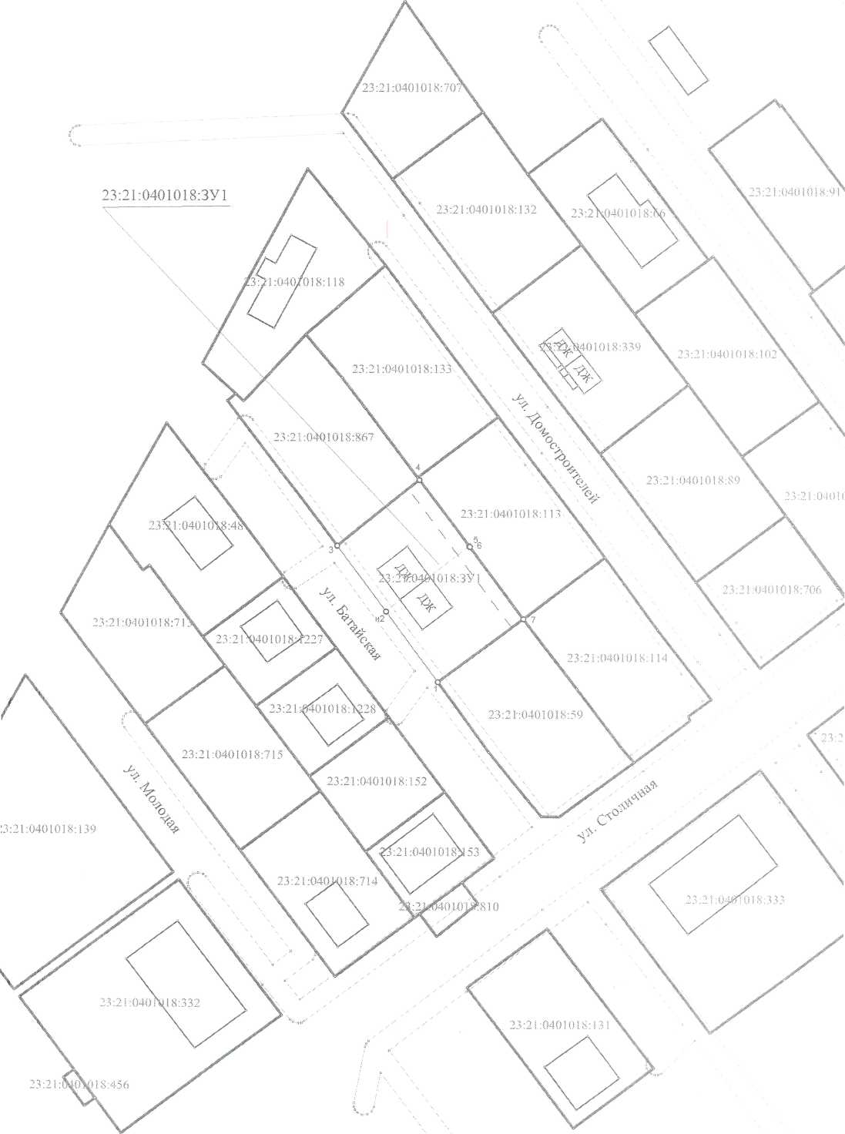
Условные обозначения:
№  п/п | Название условного знака | Изображение | Описание изображения
1 | 2 | 3 | 4
1 | Характерная точка границы:  а) характерная точка границы земельного участка, сведения ЕГРН о которой не соответствуют требованиям, установленным в соответствии с частью 13 статьи 22 Федерального закона от 13 июля 2015 г. № 218-ФЗ «О государственной регистрации недвижимости» | о | окружность диаметром 1,5 мм
 | б) характерная точка границы земельного участка, сведения ЕГРН о которой соответствуют требованиям, установленным в соответствии с частью 13 статьи 22 Федерального закона от 13 июля 2015 г. № 218-ФЗ «О государственной регистрации недвижимости» | • | круг черного цвета диаметром 1,5 мм
 | в) характерная точка границы земельного участка, сведения о которой отсутствуют в ЕГРН, местоположение которой определено при кадастровых работах (новая характерная точка) | т | круг красного цвета диаметром 1,5 мм
2 | Часть границы:  а) часть границы, сведения ЕГРН о которой позволяют однозначно определить ее положение на местности |  | сплошная линия черного цвета толщиной 0,2 мм
 | б) часть границы, местоположение которой определено при выполнении кадастровых работ |  | сплошная линия красного цвета толщиной 0,2 мм (допускается линия черного цвета, выделенная маркером красного цвета шириной до 3 мм)
 | в) часть границы, сведения ЕГРН о которой не позволяют однозначно определить ее положение на местности | — | пунктирная линия черного цвета толщиной 0,2 мм, длиной штриха 2 мм и интервалом между штрихами 1 мм
3 | Земельный участок, размеры которого могут быть переданы в масштабе разделов графической части | •—¹f  I 1 1 1 1 1 о-о | для изображения применяются условные знаки № 1, № 2
4 | Земельный участок, размеры которого не могут быть переданы в масштабе разделов графической части:  а) образуемый земельный участок | ■ | квадрат красного цвета с длиной стороны 3 мм (допускается знак, выполненный черным цветом, выделять маркером красного цвета)
 | б) земельный участок, имеющиеся в ЕГРН сведения о границе которого достаточны для определения ее положения на местности | ■ | квадрат черного цвета с длиной стороны 3 мм
 | в) земельный участок, имеющиеся в ЕГРН сведения о границе которого недостаточны для определения ее положения на местности | □ | квадрат с длиной стороны 3 мм, очерченный линией черного цвета толщиной 0,2 мм
 | г) земельный участок, представляющий собой единое землепользование с преобладанием обособленных участков, многоконтурный земельный участок, имеющиеся в ЕГРН сведения о границах которых достаточны для определения их положения на местности | ■ ■ ■ ■ | квадраты черного цвета с длиной стороны 2 мм, соединенные штрихами черного цвета, толщиной 0,2 мм
 | д) земельный участок, представляющий собой единое землепользование с преобладанием обособленных участков, имеющиеся в ЕГРН сведения о границах которых недостаточны для определения их положения на местности |  | квадраты с длиной стороны 2 мм, очерченные линией черного цвета толщиной 0,2 мм, соединенные штрихами черного цвета толщиной 0,2 мм
 | е) земельный участок, представляющий собой единое землепользование с преобладанием условных участков, имеющиеся в ЕГРН сведения о границах которых достаточны для определения их положения на местности |  | сплошные параллельные линии толщиной 0,2 мм и расстоянием между ними 1 мм
 | ж) земельный участок, представляющий собой единое землепользование с преобладанием условных участков, имеющиеся в ЕГРН сведения о границах которых недостаточны для определения их положения на местности |  | пунктирные параллельные линии с расстоянием между ними 1 мм. Интервал между штрихами - 1 мм, длина штриха - 2 мм, толщина - 0,2 мм
5 | Пункт геодезической основы:  а) пункт государственной геодезической сети | А | равносторонний треугольник со стороной 3,0 мм с точкой внутри
 | б) пункт геодезической сети специального назначения, созданной в соответствии с законодательством Российской Федерации о геодезии и картографии | □ | квадрат со стороной 2,0 мм с точкой внутри

ПОЯСНИТЕЛЬНАЯ ЗАПИСКА
- Сведения об органе межевания: ИП «Залина Л.А»., 352242 Краснодарский край, г. Новокубанск, ул. Нева, 34 кв.9. Кадастровый инженер Залина Людмила Александровна, является членом СРО кадастровых инженеров по 221 -ФЗ «СРО Кадастровые инженеры юга» № 5103 в государственном реестре СРО, дата вступления в СРО 24.06.2016 г. Свидетельство о членстве в Саморегулируемой организации кадастровых инженеров № НП001563.
- Сведения о правообладателе земельного участка: отсутствуют
- Цель и основания выполнения работ: Утверждение схемы расположения земельного участка на кадастровом плане территории, составление план (карты) объекта землеустройства, подготовка межевого плана земельного участка. Основанием для выполнения работ является заявка заказчика, договор на производство работ и задание на межевание.
- Сведения о правоудостоверяющих (правоустанавливающих) документах: отсутствуют
- Местоположение межуемого земельного участка: Российская Федерация, Краснодарский край, Новокубанский район, Новокубанское городское поселение, город Новокубанск, улица Батайская, 3.
- Кадастровый номер: 23:21:0401018:ЗУ1
- Категория земель: земли населенных пунктов.
- Разрешенное использование земельного участка: 2.1.1 Малоэтажная многоквартирная жилая застройка.
- Сведения о площади земельного участка: После обработки полевых материалов был составлен каталог координат границ земельного участка в местной системе координат и вычислена площадь аналитическим способом.
Оценка точности определения площади участка:
Площадь общая по правоустанавливающим документам:-.
Вычисленная (фактическая) площадь общая: 931кв.м.
Допустимое расхождение площадей: ± 400кв.м.
Фактическое расхождение площадей: ± 2500кв.м.
Принимаем за окончательное значение площадь вычисленную (фактическую):931кв.м.
- Сведения о карте (плане): По результатам обработки материалов полевых и камеральных работ, в соответствии п. 17 и Приложения 5 МР, изготовлена карта (план) земельного участка в масштабе 1:500.
- Сервитуты и иные обременения: В соответствии со статьей 1 Градостроительного кодекса РФ зонами с особыми условиями использования территорий называются охранные, санитарно-защитные зоны, зоны охраны объектов культурного наследия(памятников истории и культуры) народов Российской Федерации, водоохранные зоны, зоны охраны источников питьевого водоснабжения, зоны охраняемых объектов, иные зоны, устанавливаемые в соответствии с законодательством Российской Федерации.
На проектируемой территории планировочными ограничениями являются охранные зоны линейных объектов:

- линии электропередач;
- водопровода;
- канализации.
Охранная зона электрических сетей установлена и ее граница внесена в документы государственного кадастрового учета.
В охранных зонах объектов электросетевого хозяйства запрещается осуществлять любые действия, которые могут нарушить безопасную работу электросетевого хозяйства, в том числе привести к их повреждению или уничтожению, и (или) повлечь причинение вреда жизни, здоровью граждан и имуществу физических и юридических лиц, а также повлечь нанесение экологического ущерба и возникновения пожаров, в том числе:
- набрасывать на провода и опоры воздушных линий электропередачи посторонние предметы, а также подниматься на опоры воздушных линий электропередачи;
- размещать любые объекты и предметы (материалы) в пределах созданных в соответствии с требованиями нормативно-технических документов проходов и подъездов для доступа к объектам электросетевого хозяйства, а также проводить любые работы и возводить сооружения, которые могут препятствовать доступу к объектам электросетевого хозяйства, без создания необходимых для такого доступа проходов и проездов;
- находиться в пределах огороженной территории и помещениях распределительных устройств и подстанций, открывать двери и люки распределительных устройств и подстанций, производить переключения и подключения в электрических сетях (указанное требование не распространяется на работников, занятых выполнением разрешенных в установленном порядке работ), разводить огонь в пределах охранных зон вводных и распределительных устройств, подстанций, воздушных линий электропередачи, а также в охранных зонах кабельных линий электропередачи;
- размещать свалки;
- производить работы ударными механизмами, сбрасывать тяжести массой свыше 5 тонн, производить сброс и слив едких и коррозионных веществ горюче- смазочных материалов (в охранных зонах подземных кабельных линий электропередачи).
В пределах охранных зон без письменного решения о согласовании сетевых организаций юридическими и физическими лицами запрещаются:
- строительство, капитальный ремонт, реконструкция или снос зданий и сооружений;
- горные, взрывные, мелиоративные работы, в том числе связанные с временным затоплением земель;
- посадка и вырубка деревьев и кустарников;
проезд машин и механизмов, имеющих общую высоту с грузом или без груза от поверхности дороги более 4,5 м (в охранных зонах воздушных линий электропередачи).
Иные требования использования земель в границах охранных зон электрических сетей определяется в соответствии с Правилами установления охранных зон объектов электросетевого хозяйства и особых условий использования земельных участков,
- газопровода:

расположенных в границах таких зон, утвержденными постановлением Правительство Российской Федерации от 24.02.2009 №160 (с изменениями на 17.05.2016 г.).
К мероприятиям по санитарно- защитной полосе водоводов относятся требования об отсутствии в пределах санитарно-защитной полосы водоводов источников загрязнения почвы и грунтовых вод.
На земельные участки, входящие в охранные зоны газораспределительных сетей, в целях предупреждения их повреждения или нарушения условий их нормальной эксплуатации налагаются ограничения(обременения), которьми запрещается лицам, указанным в «Правилах охраны газораспределительных сетей»:
- строить объекты жилищно-гражданского и производственного назначения;
- перемещать, повреждать, засыпать и уничтожать опознавательные знаки, контрольно измерительные пункты и другие устройства газораспределительных сетей;
- устраивать свалки и склады, разливать растворы кислот, солей, щелочей и других химически активных веществ;
огораживать и перегораживать охранные зоны, препятствовать доступу персонала эксплуатационных организаций к газораспределительным сетям, проведению обслуживания и устранению повреждений газораспределительных сетей;
- разводить огонь и размещать источники огня;
- рыть погреба, копать и обрабатывать почву сельскохозяйственными и мелиоративными орудиями и механизмами на глубину более 0,3 м.
- Набрасывать, приставлять и привязывать к опорам и надземным газопроводам, ограждениям и зданиям газораспределительных сетей посторонние предметы, лестницы, влезать на них;
- самовольно подключаться к газораспределительным сетям.
11. Целевое назначение лесов, вид(виды) разрешенного использования лесного участка, количественные и качественные характеристики лесного участка, сведения о нахождении лесного участка в границах особо защитных участков лесов.
Земельный участок не входит в границы особо охраняемых природных территорий.
Кадастровый инженер
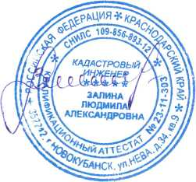
Л.А. Залина

КАРТА (ПЛАН) ГРАНИЦ
земельного участка расположенного по адресу: Российская Федерация, Краснодарский край, Новокубанский район, Новокубанское городское поселение, город Новокубанск, улица Батайская, 3.
Кадастровый номер: 23:21:0401018:ЗУ 1
Категория земель: земли населенных пунктов
Разрешенное использование: 2.1.1 Малоэтажная многоквартирная жилая застройка. Площадь земельного участка: 931 кв. м
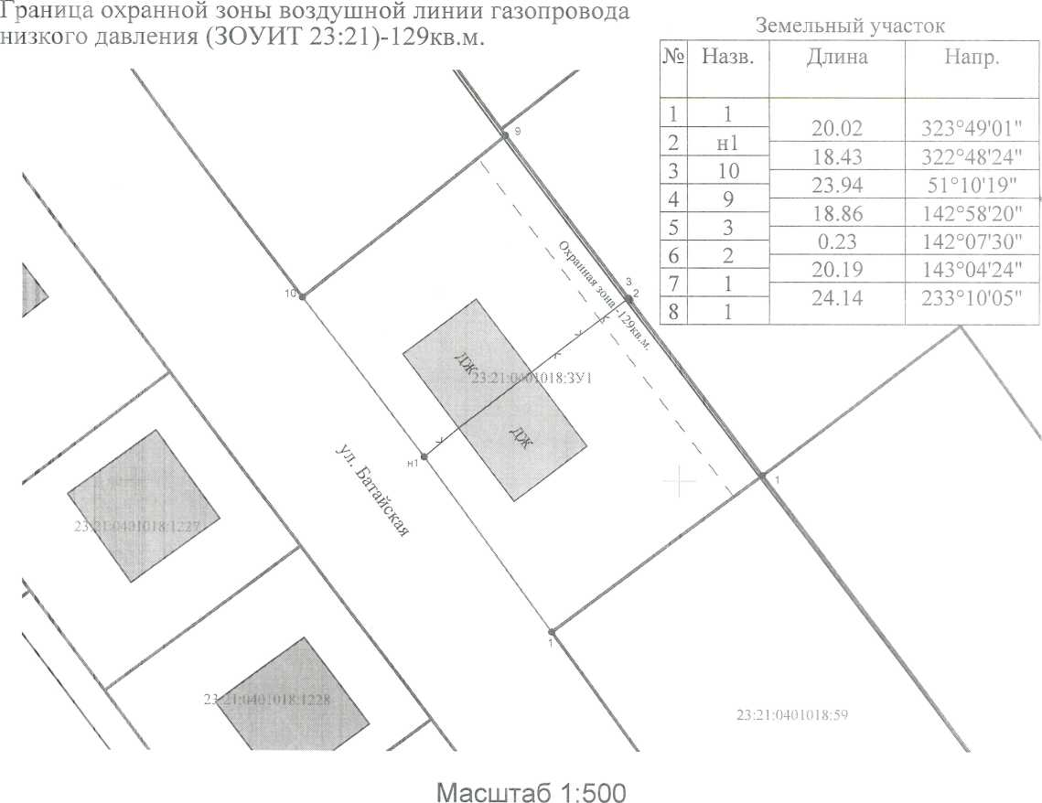
Описание смежеств: от 1-10 - ул. Батайская
от 10-9 - Земельный участок с КН 23:21:0401018:867 от 9-1 - Земельный участок с КН 23:21:0401018:113 от 1-1 - Земельный участок с КН 23:21:0401018:59

Информационный бюллетень  «Вестник Новокубанского городского поселения Новокубанского района» | Адрес редакции-издателя:  352235, Краснодарский край, Новокубанский район, г. Новокубанск, ул. Первомайская, 128.  Главный редактор А. Е. Ворожко | Номер подписан к печати 27.04.2023 в 10-00  Тираж 30 экземпляров  Дата выхода бюллетеня 27.04.2023  Распространяется бесплатно
«Извещение о начале публичных слушаний
Комиссия по землепользованию и застройке Новокубанского городского поселения Новокубанского района, уполномоченная на проведение публичных слушаний, извещает население о том, что 27 апреля 2023 года на официальном сайте администрации Новокубанского городского поселения Новокубанского района admgornovokub@mail.ru, размещен проект схемы расположения земельного участка, на котором расположен многоквартирный дом и иные входящие в состав такого дома объекты недвижимого имущества, расположенные по адресу: Российская Федерация, Краснодарский край, Новокубанский район, Новокубанское городское поселение, город Новокубанск, улица Батайская, 3.
Публичные слушанья состоятся 10 мая 2023 года в 15:00 часов по адресу: г. Новокубанск, ул. Первомайская, 128, зал заседания администрации Новокубанского городского поселения Новокубанского района.
Данная информация опубликована в Информационном бюллетене «Вестник Новокубанского городского поселения Новокубанского района», также с материалами проектов можно ознакомиться по адресу: г. Новокубанск, ул. Первомайская, 128, в здании администрации, а также в библиотеках города.
Экспозиция по данному вопросу будет проводиться в период с 27 апреля 2023 года по 10 мая 2023 года по адресу: г. Новокубанск, ул. Первомайская, 128, с 9 до 18 часов в рабочие дни, на информационном стенде, на видном, доступном месте в администрации Новокубанского городского поселения, по адресу: г. Новокубанск, ул. Первомайская, 128.
Прием предложений и замечаний, а также консультирование посетителей экспозиции, касающихся проектов, организован по адресу: г. Новокубанск, ул. Первомайская, 128, кабинет № 5, с 27 апреля 2023 года по 10 мая 2023 года с 9 до18 часов в рабочие дни:
1) посредством официального сайта администрации Новокубанского городского поселения Новокубанского района (www.ngpnr.ru);
2) в письменной или устной форме в ходе проведения собрания или собраний участников публичных слушаний;
3) в письменной форме в адрес организатора публичных слушаний;
4) посредством записи в книге (журнале) учета посетителей экспозиции проекта, подлежащего рассмотрению на публичных слушаниях
Более подробную информацию о проведении публичных слушаний можно получить по телефону 3-01-56.
А.Е. Ворожко, председатель комиссии».

